**Общий кошелёк на общее дело**

В Пролетарском и Трубичинском поселениях выбрали инициативы

для участия в приоритетном региональном проекте «Народный бюджет».

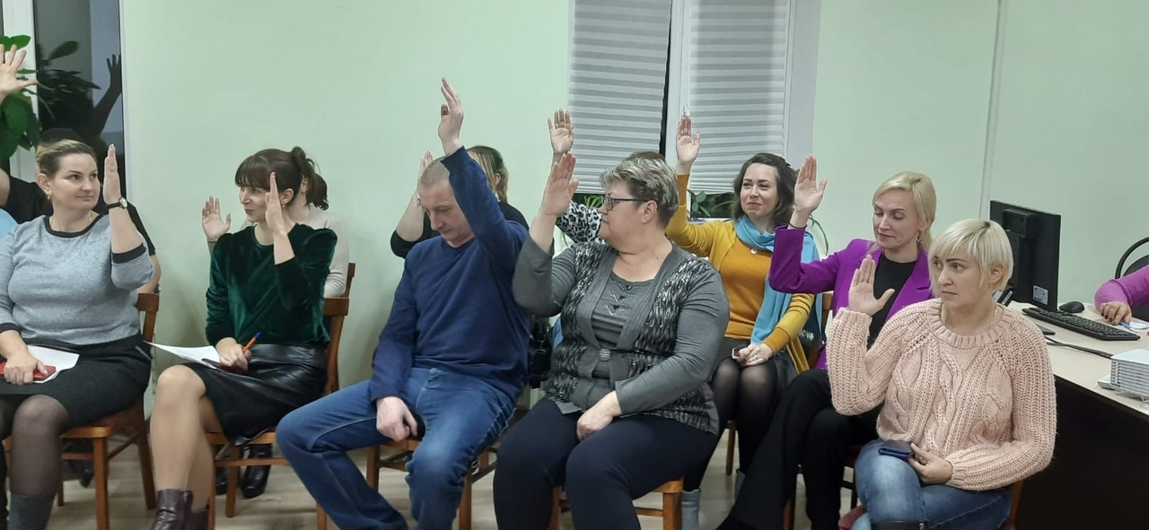

Напомним, что этот проект внедрен губернатором Новгородской области Андреем Никитиным. Он входит в единую программу «Инициативное бюджетирование» и нацелен на широкое вовлечение граждан в решение вопросов местного значения.

Проект позволяет реализовать одну или несколько народных инициатив путем совместного финансирования из регионального и местного бюджетов. Сумма, направленная на воплощение идеи, должна быть не менее 2 млн рублей: 1 млн выделяется из областной казны, столько же и более – из «кошелька» поселения. Члены бюджетной комиссии, избранные в ходе жеребьевки, распределяют средства, они также могут выдвигать инициативу, защищать ее и голосовать за лучший проект.

Администрациям, которые решили принять участие в программе, предстояла большая работа: собрать необходимые документы, доказать важность воплощения проекта, финансовую состоятельность поселения, а затем представить документы в министерство финансов Новгородской области. В проект «Народный бюджет» вошли территории двух поселений – Пролетарского и Трубичинского. Далее нужно было создать бюджетную комиссию, собрать предложения от граждан, провести обучающие встречи, семинары.

Пролетарское городское поселение в следующем году будет участвовать в проекте «Народный бюджет» впервые. До финального голосования дошли девять инициатив. Они касались озеленения пришкольной территории, установки светодиодного освещения на улице Школьный двор, обустройства парковки рядом со школой, строительства тротуара на Октябрьской улице, дороги на улице Бродовой…

Каждый активист отстаивал свое предложение, обосновывал, проводил презентацию. По результатам отбора победителем стала инициатива Ольги Кузьминой по благоустройству пришкольной территории, в рамках которого предусмотрено

обустройство парковки, тротуара, установка дополнительного уличного освещения. За эту идею проголосовали 10 членов бюджетной комиссии из 11.

На территории Трубичинского сельского поселения «Народный бюджет» действует уже два года: проводится капитальный ремонт стадиона в деревне Чечулино. На итоговом заседании бюджетной комиссии, состоявшемся в Чечулинском районном центре фольклора и досуга 16 ноября, были презентованы 14 инициативных предложений, которые по результатам экспертизы допущены к голосованию. В итоге определена инициатива, реализация которой будет осуществлена в 2023 году: «Капитальный ремонт стадиона в д. Чечулино – 3 этап». Автор инициативного предложения – Валентина Михайлова.

Воплотить народные идеи администрациям поселений предстоит в 2023 году.

Светлана ЛАПТИЙ

Фото предоставлено администрацией Пролетарского поселения